КГБПОУ «АЛТАЙСКИЙ КОЛЛЕДЖ ПРОМЫШЛЕННЫХ ТЕХНОЛОГИЙ И БИЗНЕСА»

ВНЕКЛАССНОЕ МЕРОПРИЯТИЕ
«80 ЛЕТ ПРОФТЕХОБРАЗОВАНИЮ»

Подготовила: Ю.А. Миляева,
куратор группы 74С

г. Бийск, 2020 г.
02 октября 2020 года наша страна будет отмечать 80-летний юбилей системы профессионально-технического образования. 02 октября 1940 года был принят указ Президиума Верхового Совета СССР «О государственных трудовых резервах СССР». Люди всегда признавали, что важным и престижным может стать любой труд, но многое зависит от того, как человек будет относиться к своему труду, как будет выполнять свою работу, очень важно, чтобы работа выполнялась добросовестно и имела высокое качество.
Профтехобразование – это система, цель которой дать человеку профессию. Профессия дает возможность трудоустройства. Обучение построено таким образом, что в ходе процесса, воспитывается профессионал и всесторонне развитая личность, которая способна приносить обществу существенную пользу.
Вот уже 80 лет система профессионального образования является основной кузницей трудовых резервов России, успешно и качественно выполняя свое предназначение.Система профтехобразования выполняет важную функцию - подготовку квалифицированных рабочих и специалистов для всех отраслей экономики, воспитание молодого поколения. Для многих выпускников - техникум стал стартовой площадкой для дальнейшего обучения и стабильной, востребованной работы. Не зная усталости, педагоги порхают по вселенной знаний, зажигая каждую звездочку, отдавая теплоту своих сердец.
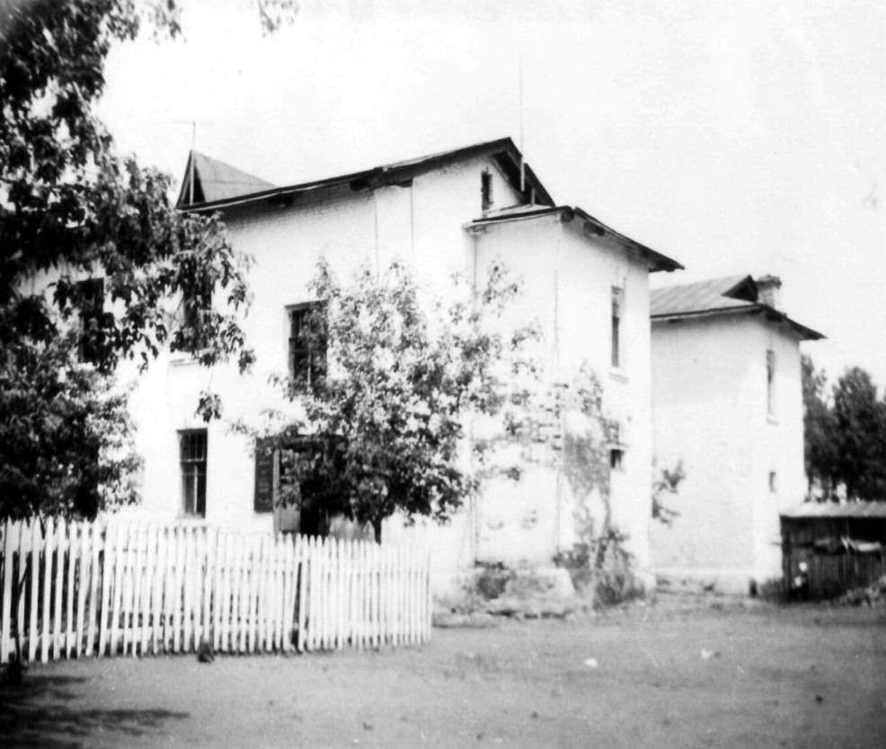
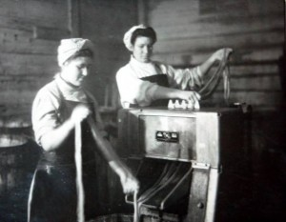
В октябре 1941 года при Бийском мясокомбинате была создана школа ФЗУ. В то суровое время в ней велась подготовка рабочих, которые должны были занять места работников, ушедших на фронт. Многие выпускники ФЗУ также воевали, многие погибли, многие награждены боевыми наградами. С этого началась история нашего колледжа. В 1945 году ФЗУ получило учебное здание, в январе 1961 года вошло в систему профтехобразования как ФЗУ-10, а с октября 1969 года – ГПТУ-22. Тогда же открылся и филиал молочного отделения. Училище единственное в крае готовило специалистов для мясной и молочной промышленности по целому ряду профессий.
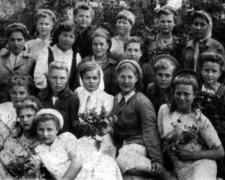
Основными специальностями выпускников в те годы были: боец скота, обвальщик, жиловщик мяса, медпрепаратчики, формовщики колбас, мастера колбасного и консервного производства, лаборанты химикобактериологического анализа, мастера – маслоделы, мастера – сыроделы, мастера по изготовлению цельномолочной продукции, слесари КИПиА, мастеры по обслуживанию и ремонту холодильных установок.
В 1993 году училище получило прекрасное учебное здание и мастерские.
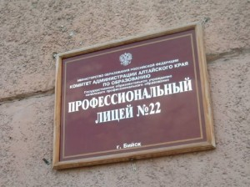
В 1994 приказом Министерства образования РФ №181 от 3.04.1994 года старейшее учебное заведение ПТУ-22 было преобразовано в профессиональный лицей №22, и первыми лицейскими группами были учащиеся молочного и мясного отделения.
На основании приказа Министерства образования №409 от 05.07.97 года лицей реорганизован по форме слияния с ПТУ №87. Учебные планы и программы, полностью согласовывались с программами Кемеровского технологического института пищевой промышленности предусматривающие двух ступенчатое обучение. По итогам комплексного государственного экзамена и рейтинга лицея лучшие учащиеся переводились на 2 курс КемТИПа и продолжали обучение с целью получения уже высшего образования и квалификации инженера – технолога.
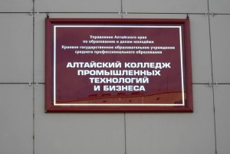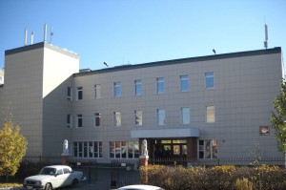

20 сентября 2010г. профессиональному лицею №22 в результате реорганизации путем преобразования присвоен статус краевого государственного образовательного учреждения среднего профессионального образования «Алтайский колледж промышленных технологий и бизнеса».
Постановлением Администрации Алтайского края от 01.07.2014 №302 «О переименовании краевых государственных учреждения в сфере образования» учреждение переименовано в краевое государственное бюджетное профессиональное образовательное учреждение «Алтайский колледж промышленных технологий и бизнеса» (КГБПОУ «АКПТиБ») .
В настоящее время колледж – это современный учебно-производственный комплекс, в котором готовят специалистов высокой квалификации, востребованных на рынке труда, на 3 отделениях:
В колледже ведется обучение по 10 направлениям подготовки.
Колледж имеет право на реализацию:
- основных профессиональных образовательных программ подготовки специалистов среднего звена;
- основных профессиональных образовательных программ подготовки квалифицированных рабочих, служащих;
- профессиональной подготовки и дополнительного профессионального образования
В КГБПОУ «АКПТиБ» работают квалифицированные педагоги, в их числе:
Заслуженные учителя РФ | 2
Отличники профессионально-технического образования РФ | 1
Отличник народного просвещения | 2
Отличник физической культуры и спорта РФ | 2
Мастер спорта СССР | 1
Почетные работники начального профессионального образования РФ | 11
Почетный работник общего образования РФ | 3
Кандидаты наук | 4
Аспиранты и соискатели | 2
За все время существования учреждения менялся педагогический коллектив, менялись и директора. В период с 1941 по 1983 г. учреждение возглавляли директора: Абрамова И.О, Филиппов Петр Нилович, Надбитов Борис Петрович, Макушин Александр Иванович, Вашурин Евгений Макарович, Никитина Лидия Михайловна, Пискеев Михаил Петрович, Ильенко Владимир Васильевич, Малах Рудольф Михайлович, Ширяй Владимир Федорович.
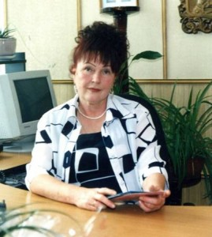
С 1983г. по апрель 2010г. лицей возглавляла Заслуженный учитель РФ, отличник профессионально-технического образования РСФСР
Шевченко Людмила Прокопьевна.
____________________________________________________________________
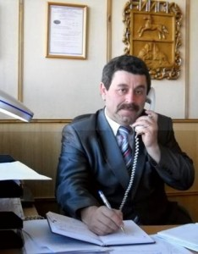
С апреля 2010 директором КГБПОУ «Алтайский колледж промышленных технологий и бизнеса» становится Сергей Георгиевич Карабиц – Почетный работник начального профессионального образования РФ, профессор Международной Славянской Академии наук, образования, искусств и культуры (Западно-Сибирское отделение).
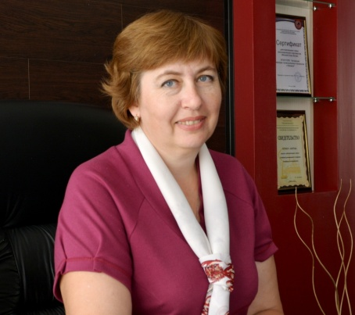
С мая 2017 года и в настоящее время директором КГБПОУ «Алтайский колледж промышленных технологий и бизнеса» является Самусенко Елена Васильевна. Почетный работник начального профессионального образования РФ.
С 2007 года в учебном заведении работает экспериментальная площадка федерального института развития образования «Формирование модели многоуровнего учреждения профессионального образования, реализующего программы начального и среднего профессионального образования». Положительные результаты эксперимента стали основанием для подготовки документов на открытие новой экспериментальной площадки ФИРО по теме «Многоуровневое профессиональное образовательное учреждение – пространство социализации и формирования образовательных ресурсов обучающихся».
Учреждение стало первым в городе учебным заведением, получившим сертификат соответствия стандарту ГОСТ Р ИСО 9001-2001 (ISO 9001-2001). на систему менеджмента качества применительно к предоставлению образовательных услуг.
Колледж тесно сотрудничает с работодателями. Созданы базы практик по всем направлениям подготовки. Директор колледжа является заместителем председателя координационного Совета по подготовке трудовых ресурсов повышенного уровня квалификации для предприятий мясоперерабатывающей промышленности Алтайского края, членом некоммерческого партнерства «Мясной Союз Алтая» и «Ассоциация туристской индустрии Алтая». Имея большой опыт в подготовке специалистов для перерабатывающей промышленности, учреждение совместно с Федеральным институтом развития образования Минобрнауки РФ и работодателями участвовало в разработке федеральных государственных образовательных стандартов и основных профессиональных образовательных программ начального профессионального образования нового поколения.
Ведется разработка проектных документов и организация ресурсного центра по направлению подготовки «Туризм» и базовой площадки по направлению «Подготовка специалистов для перерабатывающей промышленности».
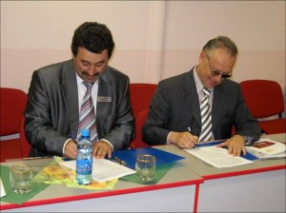
В течение многих лет коллектив учебного заведения плодотворно работает в международных образовательных проектах с Германией, США. В рамках сотрудничества реализуются проекты по развитию специализации по оздоровительной заботе, коммерции, социальной работе, отрабатываются и совершенствуются новые технологии и методы производства в мясной и молочной промышленности, современные формы познавательного туризма. Начата совместная работа по вопросам подготовки специалистов в области туризма и гостиничного сервиса с автономной провинцией Больцано региона Южный Тироль Италии.
Планируется международное сотрудничество с обществом InWEnt в рамках Российско-Германского года образования, науки и инноваций (2011/2012) по реализации российско-немецких проектов в области начального и среднего профессионального образования
Между Алтайским колледжем промышленных технологий и бизнеса г. Бийска и политехническим колледжем г. Семей подписан меморандум о международном сотрудничестве, согласно которому стороны договорились принимать участие в мероприятиях в области образования, культуры и спорта, запланированы олимпиады, конкурсы профессионального мастерства, научно-практические конференции, спортивные соревнования.
За 80 лет система профтехобразования и наш коллеж прошла непростой путь, претерпела множество реформ, перестроек и дополнений. За этот период учреждения профобразования подготовили для различных отраслей экономики миллионы квалифицированных кадров. Именно благодаря системе профтехобразования у молодежи просыпается интерес к реальным практическим знаниям и навыкам, которые необходимы в жизни и профессиональной деятельности.

